作业

学号：117060400212 姓名：张佳奇 班级：应用统计学2班

指导老师:林卫中

实验题目1：

算法实现：

import numpy as np

np.linalg.inv

a=np.array([[1,0.5,5],[2.3,2,3],[4,1,1.7]])

a1=np.linalg.inv(a)

b=np.array([[1],[2],[3]])

e=np.matmul(a1,b)

print(e)

实验结果：

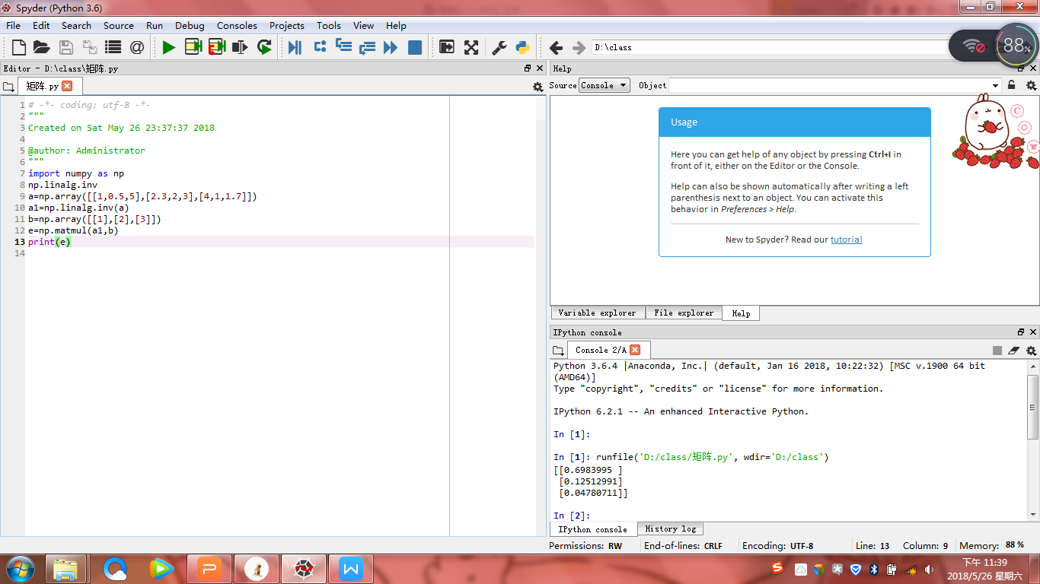

实验题目2：

算法实现：

from PIL import Image

import numpy as np

vec_el = np.pi/2.2

vec_az = np.pi/4

depth = 10.

im = Image.open("123.png").convert("L")

a = np.asarray(im).astype("float")

grad = np.gradient(a)

grad_x,grad_y = grad

grad_x=grad_x*depth/100.

grad_y=grad_y*depth/100.

dx = np.cos(vec_el)*np.cos(vec_az)

dy = np.cos(vec_el)*np.sin(vec_az)

dz = np.sin(vec_el)

A = np.sqrt(grad_x**2+grad_y**2+1.)

uni_x = grad_x/A

uni_y = grad_y/A

uni_z = 1./A

a2 = 255*(dx*uni_x + dy*uni_y + dz*uni_z)

a2 = a2.clip(0,255)

im2 = Image.fromarray(a2.astype("uint8"))

im2.save("123HandDraw.png")

实验结果：

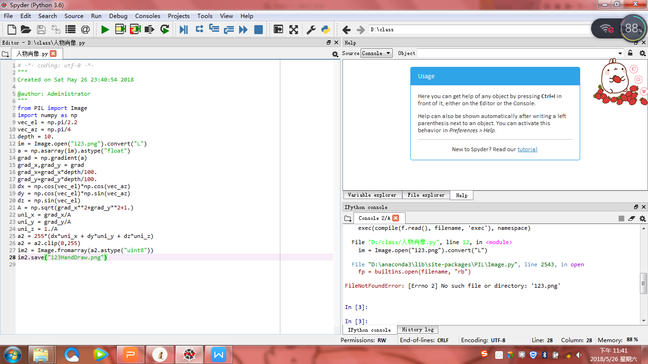

小结：这节课的题不多，第一道题比较简单，但是，第2道题很难，比较吃力。回来做作业的时候还是遇到了些问题，在做第二题时，怎么都运行不出来，用室友的电脑就可以做出来，是自己电脑的毛病。下次要及时发现。